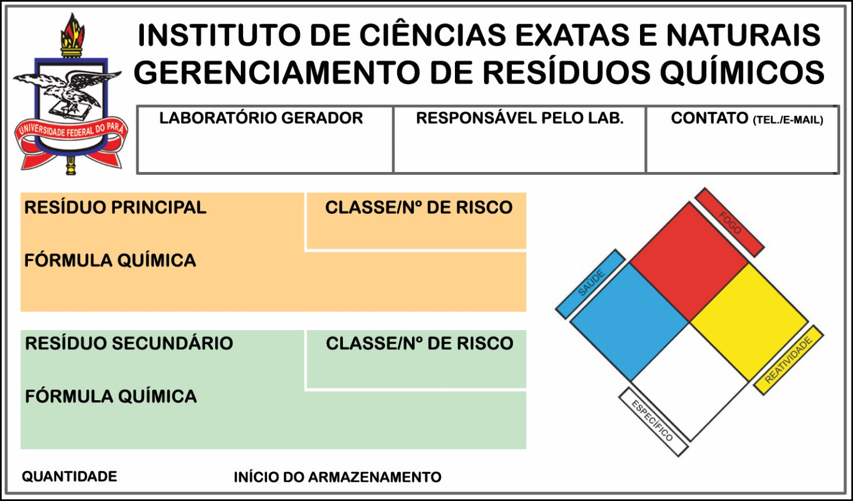
Clique duas vezes para digitar.
Clique duas vezes para digitar.
Clique duas vezes para digitar.
Clique duas vezes para digitar.
Clique duas vezes para digitar.
Clique duas vezes para digitar.
Clique duas vezes para digitar.
Clique duas vezes para digitar.
Clique duas vezes para digitar.
Clique.
00/00/0000
Clique.
Clique.
Clique.
Clique.
Clique duas vezes para digitar.
Clique duas vezes para digitar.
Clique duas vezes para digitar.
Clique duas vezes para digitar.
Clique duas vezes para digitar.
Clique duas vezes para digitar.
Clique duas vezes para digitar.
Clique duas vezes para digitar.
Clique duas vezes para digitar.
Clique.
00/00/0000
Clique.
Clique.
Clique.
Clique.

